**CHƯƠNG IV: QUAN HỆ SONG SONG TRONG KHÔNG GIAN**

# **BÀI 11: HAI ĐƯỜNG THẲNG SONG SONG**

## **A. TÓM TẮT KIẾN THỨC CƠ BẢN CẦN NẮM**

**1. VỊ TRÍ TƯƠNG ĐỐI CỦA HAI ĐƯỜNG THẲNG**

Cho hai đường thằng  và  trong không gian.

- Nếu  và  cùng nằm trong một mặt phẳng thì ta nói  và  đồng phẳng. Khi đó,  và  có thể cắt nhau, song song với nhau hoặc trùng nhau.

- Nếu  và  không cùng nằm trong bất kì mặt phẳng nào thì ta nói  và  chéo nhau. Khi đó, ta cũng nói a chéo với , hoặc  chéo với .

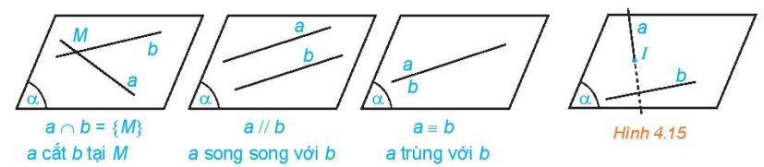

**Nhận xét**

- Hai đường thẳng song song là hai đường thẳng đồng phẳng và không có điểm chung.

- Có đúng một mặt phẳng chứa hai đường thẳng song song.

- Hai đường thẳng không có điểm chung thì có thể song song hoặc chéo nhau.

**2. TÍNH CHẤT CỦA HAI ĐƯỜNG THẲNG SONG SONG**

**Tính chất 1:** Trong không gian, qua một điểm nằm ngoài một đường thẳng có một và chỉ một đường thẳng song song với đường thẳng đó.

**Tính chất 2:** Hai đường thẳng phân biệt cùng song song với một đường thẳng thứ ba thì song song với nhau.

**Tính chất 3:** Nếu ba mặt phẳng đôi một cắt nhau theo ba giao tuyến phân biệt thì ba giao tuyến ấy hoặc đồng quy hoặc đôi một song song.

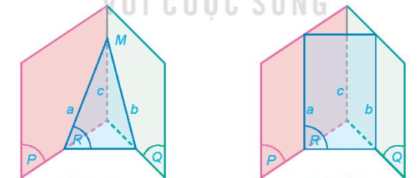

**Nhận xét.** Nếu hai mặt phẳng lần lượt đi qua hai đường thẳng song song thì giao tuyến của chúng (nếu có) song song với hai đường thẳng đó (hoặc trùng với một trong hai đường thẳng đó).

## **B. PHÂN LOẠI VÀ PHƯƠNG PHÁP GIẢI BÀI TẬP**

## **Dạng 1. Chứng minh đường thẳng song song hoặc đồng quy**

### **1. Phương pháp**

|  |  |
| --- | --- |
| ***-*** *Nếu ba mp phân biệt đôi một cắt nhau theo ba giao tuyến phân biệt thì ba giao tuyến ấy hoặc dồng qui hoặc đôi một song song với nhau.*  **⯎*Hệ quả:*** *Nếu hai mp phân biệt lần lượt chứa hai đt song song thì giao tuyến của chúng (nếu có) cũng song song với hai đt đó hoặc trùng với một trong hai đt đó.* |  |
| * Hai đường thẳng phân biệt cùng song song với đường thẳng thứ ba thì song song với nhau. |  |

### **2. Các ví dụ rèn luyện kĩ năng**

**Ví dụ 1:** Cho tứ diện ABCD. Gọi P, Q, R, S là bốn điểm lần lượt trên các cạnh AB, BC, CD, DA. CMR nếu bốn điểm P, Q, R, S đồng phẳng thì:

a) PQ, SR, AC hoặc song song hoặc đồng qui.

b) PS, RQ, BD hoặc song song hoặc đồng qui.

** Lời giải**

**Ví dụ 2:** Cho tứ diện . Gọi  lần lượt là trung điểm của các cạnh  và . Trên cạnh  lấy điểm  sao cho .

a) Xác định giao tuyến của mặt phẳng  với các mặt phẳng .

b) Trên cạnh  lấy điểm  sao cho . Chứng minh:  song song với mặt phẳng , ba đường thẳng  đồng quy.

** Lời giải**

**Ví dụ 3:** Cho hình chóp  có đáy  là hình bình hành tâm O. Gọi *M,N* lần lượt là trung điểm  và .

a/ Tìm giao tuyến của hai mặt phẳng  và 

b/ Chứng minh: *ON* song song với mặt phẳng

c/ Tìm giao điểm của đường thẳng *MN* và mặt phẳng 

** Lời giải**

## **Dạng 2. Tìm giao điểm và thiết diện của hình chóp**

### **1. Phương pháp**

Dạng này ta sử dụng các tính chất

### **2. Các ví dụ rèn luyện kĩ năng**

**Câu 1:** Cho hình chóp S.ABC, gọi M, P và I lần lượt là trung điểm của AB, SC và SB. Một mặt phẳng  qua MP và song song với AC và cắt các cạnh SA, BC tại N, Q.

a) Chứng minh đường thẳng BC song song với mặt phẳng  .

b) Xác định thiết diện của và hình chóp. Thiết diện này là hình gì?

c) Tìm giao điểm của đường thẳng CN và mặt phẳng  .

** Lời giải**

**Câu 2:** Cho hình chóp S.ABCD có đáy là một hình tứ giác lồi. Gọi M, N lần lượt là trung điểm của SC và CD. Gọi  là mặt phẳng qua M, N và song song với đường thẳng AC.

a) Tìm giao tuyến của với  .

b) Tìm giao điểm của đường thẳng SB với  .

c) Tìm thiết diện của hình chóp khi cắt bởi mặt phẳng.

** Lời giải**

**Câu 3:** Cho hình chóp S.ABCD có đáy ABCD là hình thang với . Gọi M, N, I lần lượt là trung điểm của AD, BC, SA.

a)Tìm giao tuyến của hai mặt phẳng (IMN) và (SAC); (IMN) và (SAB).

b) Tìm giao điểm của SB và (IMN).

c)Tìm thiết diện của mặt phẳng (IDN) với hình chóp S.ABCD.

** Lời giải**

**Câu 4:** Cho chóp tứ giác có đáy  là hình bình hành và là trung điểm.

a)Tìm giao điểm của  và mặt phẳng 

b)Tìm thiết diện của hình chóp khi cắt bởi mặt phẳng . Thiết diện là hình gì?

** Lời giải**

## **C. GIẢI BÀI TẬP SÁCH GIÁO KHOA**

**Bài 4.9.** Trong không gian, cho ba đường thẳng . Những mệnh đề nào sau đây là đúng?  
a) Nếu  và  không cắt nhau thì  và  song song.  
b) Nếu  và  chéo nhau thì  và  không cùng thuộc một mặt phẳng.  
c) Nếu  và  cùng song song với  thì  song song với .  
d) Nếu  và  cắt nhau,  và  cắt nhau thì  cắt nhau.

** Lời giải**

**Bài 4.10.** Cho hình chóp  có đáy là hình bình hành. Trong các cặp đường thẳng sau, cặp đường thẳng nào cắt nhau, cặp đường thẳng nào song song, cặp đường thẳng nào chéo nhau?  
a)  và ;

b)  và ;

c)  và .

** Lời giải**

**Bài 4.11.** Cho hình chóp  có đáy  là hình bình hành. Gọi  lần lượt là trung điểm của các cạnh bên ,  (H.4.27). Chứng minh rằng tứ giác  là hình bình hành.

** Lời giải**

**Bài 4.12.** Cho hình chóp  có đáy  làhình thang . Gọi  lần lượt là trung điểm của các cạnh . Chứng minh rằng tứ giác  là hình thang.

** Lời giải**

**Bài 4.13.** Cho hình chóp  có đáy là hình thang . Gọilà trung điểm của đoạn thẳng.(H4.28)  
a) Xác định giao tuyến của mặt phẳng  và .  
b) Gọi  là giao điểm của đường thẳng  và mặt phẳng . Chứng minh rằng  là đường trung bình của tam giác .

** Lời giải**

**Bài 4.14.** Cho tứ diện . Gọi  lần lượt là trung điểm của các cạnh  và là một điểm thuộc cạnh . Xác định giao tuyến của hai mặt phẳng  và  và chứng minh giao tuyến đó song song với 

** Lời giải**

**Bài 4.15.** (Đố vui) Khi hai cánh cửa sổ hình chữ nhật được mở, dù ở vị trí nào, thì hai mép ngoài của chúng luôn song song với nhau (H4.29). Hãy giải thích tại sao.

Nếu hai cánh cửa sổ có dạng hình thang như Hình 4.30 thì có vị trí nào của hai cánh cửa để hai mép ngoài của chúng song song với nhau hay không?

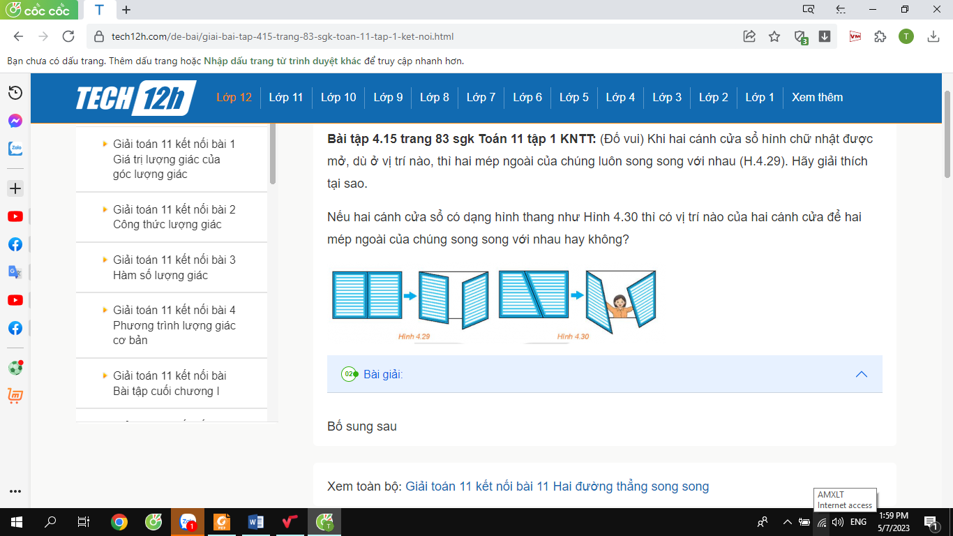

**Lời giải**

## **D. BÀI TẬP TRẮC NGHIỆM**

**Câu 1.** Trong các mệnh đề sau, mệnh đề nào **sai**?

**A.** Hai đường thẳng không có điểm chung thì chéo nhau.

**B.** Hai đường thẳng chéo nhau thì không có điểm chung.

**C.** Hai đường thẳng phân biệt không cắt nhau và không song song thì chéo nhau.

**D.** Hai đường thẳng phân biệt không chéo nhau thì hoặc cắt nhau hoặc song song.

*Lời giải: ........................................................................................................*

*...............................................................................................................................*

**Câu 2.** Trong các mệnh đề sau, mệnh đề nào đúng?

**A.** Hai đường thằng có một điểm chung thì chúng có vô số điểm chung khác.

**B.** Hai đường thẳng song song khi và chỉ khi chúng không điểm chung.

**C.** Hai đường thẳng song song khi và chỉ khi chúng không đồng phẳng.

**D.** Hai đường thẳng chéo nhau khi và chỉ khi chúng không đồng phẳng.

*Lời giải: ........................................................................................................*

*...............................................................................................................................*

*...............................................................................................................................*

*...............................................................................................................................*

**Câu 3.** Trong các mệnh đề sau, mệnh đề nào đúng?

**A.** Hai đường thẳng cùng song song với một đường thẳng thứ ba thì song song với nhau.

**B.** Hai đường thẳng cùng song song với một đường thẳng thứ ba thì trùng nhau.

**C.** Hai đường thẳng cùng song song với một đường thẳng thứ ba thì song song với nhau hoặc trùng nhau.

**D.** Hai đường thẳng cùng song song với một đường thẳng thứ ba thì chúng lần lượt nằm trên hai mặt phẳng song song.

*Lời giải: ........................................................................................................*

*...............................................................................................................................*

*...............................................................................................................................*

*...............................................................................................................................*

**Câu 4.** Trong các khẳng định sau, khẳng định nào đúng?

**A.** Hai đường thẳng chéo nhau thì chúng có điểm chung.

**B.** Hai đường thẳng không có điểm chung là hai đường thẳng song song hoặc chéo nhau.

**C.** Hai đường thẳng song song với nhau khi chúng ở trên cùng một mặt phẳng.

**D.** Khi hai đường thẳng ở trên hai mặt phẳng phân biệt thì hai đường thẳng đó chéo nhau.

*Lời giải: ........................................................................................................*

*...............................................................................................................................*

*...............................................................................................................................*

*...............................................................................................................................*

**Câu 5.** Cho hai đường thẳng chéo nhau  và . Lấy  thuộc  và  thuộc . Khẳng định nào sau đây đúng khi nói về hai đường thẳng  và ?

**A.** Có thể song song hoặc cắt nhau. **B.** Cắt nhau.

**C.** Song song với nhau. **D.** Chéo nhau.

*Lời giải: ........................................................................................................*

*...............................................................................................................................*

*...............................................................................................................................*

*...............................................................................................................................*

*...............................................................................................................................*

*...............................................................................................................................*

*...............................................................................................................................*

*...............................................................................................................................*

*...............................................................................................................................*

*...............................................................................................................................*

*...............................................................................................................................*

**Câu 6.** Cho ba mặt phẳng phân biệt  có ; ; . Khi đó ba đường thẳng :

**A.** Đôi một cắt nhau. **B.** Đôi một song song.

**C.** Đồng quy. **D.** Đôi một song song hoặc đồng quy.

*Lời giải: ........................................................................................................*

*...............................................................................................................................*

*...............................................................................................................................*

*...............................................................................................................................*

*...............................................................................................................................*

*...............................................................................................................................*

**Câu 7.** Trong không gian, cho 3 đường thẳng , biết ,  và  chéo nhau. Khi đó hai đường thẳng  và :

**A.** Trùng nhau hoặc chéo nhau. **B.** Cắt nhau hoặc chéo nhau.

**C.** Chéo nhau hoặc song song. **D.** Song song hoặc trùng nhau.

*Lời giải: ........................................................................................................*

*...............................................................................................................................*

*...............................................................................................................................*

*...............................................................................................................................*

*...............................................................................................................................*

**Câu 8.** Trong không gian, cho ba đường thẳng phân biệt  trong đó . Khẳng định nào sau đây **sai**?

**A.** Nếu  thì .

**B.** Nếu  cắt  thì  cắt .

**C.** Nếu  và  thì ba đường thẳng  cùng ở trên một mặt phẳng.

**D.** Tồn tại duy nhất một mặt phẳng qua  và .

*Lời giải: ........................................................................................................*

*...............................................................................................................................*

*...............................................................................................................................*

*...............................................................................................................................*

*...............................................................................................................................*

**Câu 9.** Cho hai đường thẳng chéo nhau  và điểm  ở ngoài  và ngoài . Có nhiều nhất bao nhiêu đường thẳng qua  cắt cả  và ?

**A.** 1. **B.** 2. **C.** 0. **D.** Vô số.

*Lời giải: ........................................................................................................*

*...............................................................................................................................*

*...............................................................................................................................*

*...............................................................................................................................*

*...............................................................................................................................*

**Câu 10.** Trong không gian, cho 3 đường thẳng  chéo nhau từng đôi. Có nhiều nhất bao nhiêu đường thẳng cắt cả 3 đường thẳng ấy?

**A.** 1. **B.** 2. **C.** 0. **D.** Vô số.

*Lời giải: ........................................................................................................*

*...............................................................................................................................*

*...............................................................................................................................*

*...............................................................................................................................*

**Câu 11.** Cho tứ diện  Gọi  lần lượt là trọng tâm các tam giác  và  Chọn khẳng định đúng trong các khẳng định sau?

**A.**  song song với 

**B.**  song song với 

**C.**  chéo 

**D.**  cắt

*Lời giải: ........................................................................................................*

*...............................................................................................................................*

*...............................................................................................................................*

*...............................................................................................................................*

*...............................................................................................................................*

*...............................................................................................................................*

*...............................................................................................................................*

*...............................................................................................................................*

*...............................................................................................................................*

*...............................................................................................................................*

**Câu 12.** Cho hình chóp  có  không song song với  Gọi  lần lượt là trung điểm  Cặp đường thẳng nào sau đây song song với nhau?

**A.**  và  **B.**  và  **C.**  và  **D.**  và 

*Lời giải: ........................................................................................................*

*...............................................................................................................................*

*...............................................................................................................................*

*...............................................................................................................................*

*...............................................................................................................................*

*...............................................................................................................................*

*...............................................................................................................................*

*...............................................................................................................................*

*...............................................................................................................................*

*...............................................................................................................................*

**Câu 13.** Cho hình chóp  có đáy  là hình bình hành. Gọi  lần lượt là trung điểm  Trong các đường thẳng sau, đường thẳng nào không song song với 

**A.  B.  C.  D.** 

*Lời giải: ........................................................................................................*

*...............................................................................................................................*

*...............................................................................................................................*

*...............................................................................................................................*

*...............................................................................................................................*

*...............................................................................................................................*

*...............................................................................................................................*

*...............................................................................................................................*

**Câu 14.** Cho tứ diện  Gọi  là hai điểm phân biệt cùng thuộc đường thẳng  là hai điểm phân biệt cùng thuộc đường thẳng  Xét vị trí tương đối của hai đường thẳng 

**A.**  **B.**  **C.**  cắt  **D.**  chéo nhau.

*Lời giải: ........................................................................................................*

*...............................................................................................................................*

*...............................................................................................................................*

*...............................................................................................................................*

*...............................................................................................................................*

*...............................................................................................................................*

*...............................................................................................................................*

*...............................................................................................................................*

*...............................................................................................................................*

**Câu 15.** Cho hình chóp  có đáy  là hình bình hành. Gọi  là giao tuyến của hai mặt phẳng và Khẳng định nào sau đây đúng?

**A. ** qua  và song song với 

**B. ** qua  và song song với 

**C. ** qua  và song song với 

**D. ** qua  và song song với 

*Lời giải: ........................................................................................................*

*...............................................................................................................................*

*...............................................................................................................................*

*...............................................................................................................................*

*...............................................................................................................................*

*...............................................................................................................................*

*...............................................................................................................................*

**Câu 16.** Cho tứ diện  Gọi  và  theo thứ tự là trung điểm của  và  là trọng tâm tam giác  Giao tuyến của hai mặt phẳng  và là đường thẳng:

**A.** qua  và song song với  **B.** qua  và song song với 

**C.** qua  và song song với  **D.** qua  và song song với 

*Lời giải: ........................................................................................................*

*...............................................................................................................................*

*...............................................................................................................................*

*...............................................................................................................................*

*...............................................................................................................................*

*...............................................................................................................................*

**Câu 17.** Cho hình chóp có đáy là hình thang với các cạnh đáy là  và  Gọi  lần lượt là trung điểm của  và  và  là trọng tâm của tam giác  Giao tuyến của  và  là

**A.** 

**B.** đường thẳng qua  và song song với 

**C.** đường thẳng qua  và song song với 

**D.** đường thẳng qua  và cắt 

*Lời giải: ........................................................................................................*

*...............................................................................................................................*

*...............................................................................................................................*

*...............................................................................................................................*

*...............................................................................................................................*

*...............................................................................................................................*

*...............................................................................................................................*

*...............................................................................................................................*

*...............................................................................................................................*

*...............................................................................................................................*

*...............................................................................................................................*

*...............................................................................................................................*

**Câu 18.** Cho hình chóp  có đáy  là hình bình hành. Gọi  là trung điểm  Thiết diện của hình chóp  cắt bởi mặt phẳng  là:

**A.** Tam giác 

**B.** Hình thang  ( là trung điểm ).

**C.** Hình thang  ( là trung điểm ).

**D.** Tứ giác 

*Lời giải: ........................................................................................................*

*...............................................................................................................................*

*...............................................................................................................................*

*...............................................................................................................................*

*...............................................................................................................................*

*...............................................................................................................................*

*...............................................................................................................................*

*...............................................................................................................................*

*...............................................................................................................................*

**Câu 19.** Cho tứ diện   và  lần lượt là trung điểm  và  Mặt phẳng  qua  cắt tứ diện  theo thiết diện là đa giác  Khẳng định nào sau đây đúng?

**A. ** là hình chữ nhật.

**B. ** là tam giác.

**C. ** là hình thoi.

**D. ** là tam giác; hình thang hoặc hình bình hành.

*Lời giải: ........................................................................................................*

*...............................................................................................................................*

*...............................................................................................................................*

*...............................................................................................................................*

*...............................................................................................................................*

*...............................................................................................................................*

*...............................................................................................................................*

*...............................................................................................................................*

*...............................................................................................................................*

**Câu 20.** Cho hai hình vuông  và  không thuộc một mặt phẳng và cạnh bằng  Biết tam giác  cân tại  Thiết diện của mặt phẳng  và hình chóp  có diện tích bằng:

**A.**  **B.**  **C.**  **D.** 

*Lời giải: ........................................................................................................*

*...............................................................................................................................*

*...............................................................................................................................*

*...............................................................................................................................*

*...............................................................................................................................*

*...............................................................................................................................*

*...............................................................................................................................*

*...............................................................................................................................*

*...............................................................................................................................*

*...............................................................................................................................*

*...............................................................................................................................*

*...............................................................................................................................*

**Câu 21.** Cho hình chóp  có đáy  là hình thang với đáy lớn  đáy nhỏ  Gọi  lần lượt là trung điểm của  và  Gọi  là giao điểm của  và  Gọi  là giao điểm của  và  Hỏi tứ giác  là hình gì?

**A.** Hình bình hành. **B.** Hình chữ nhật.

**C.** Hình vuông. **D.** Hình thoi.

*Lời giải: ........................................................................................................*

*...............................................................................................................................*

*...............................................................................................................................*

*...............................................................................................................................*

*...............................................................................................................................*

*...............................................................................................................................*

*...............................................................................................................................*

*...............................................................................................................................*

*...............................................................................................................................*

*...............................................................................................................................*

*...............................................................................................................................*

*...............................................................................................................................*

*...............................................................................................................................*

**Câu 22.** Cho tứ diện  Các điểm  lần lượt là trung điểm của  và  điểm  nằm trên cạnh  sao cho  Gọi  là giao điểm của mặt phẳng  và cạnh  Tính tỉ số 

**A.**  **B.**  **C.**  **D.** 

*Lời giải: ........................................................................................................*

*...............................................................................................................................*

*...............................................................................................................................*

*...............................................................................................................................*

*...............................................................................................................................*

*...............................................................................................................................*

*...............................................................................................................................*

*...............................................................................................................................*

**Câu 23.** Cho tứ diện  và ba điểm  lần lượt lấy trên ba cạnh  Cho // và  Gọi giao điểm của  và  là  Chọn khẳng định đúng?

**A.**  **B.**  **C.**  **D.** 

*Lời giải: ........................................................................................................*

*...............................................................................................................................*

*...............................................................................................................................*

*...............................................................................................................................*

*...............................................................................................................................*

*...............................................................................................................................*

*...............................................................................................................................*

*...............................................................................................................................*

*...............................................................................................................................*

**Câu 24.** Gọi  là trọng tâm tứ diện  Gọi  là trọng tâm của tam giác  Tính tỉ số 

**A.**  **B.**  **C.**  **D.** 

*Lời giải: ........................................................................................................*

*...............................................................................................................................*

*...............................................................................................................................*

*...............................................................................................................................*

*...............................................................................................................................*

*...............................................................................................................................*

*...............................................................................................................................*

*...............................................................................................................................*

*...............................................................................................................................*

**Câu 25.** Cho tứ diện  trong đó có tam giác  không cân. Gọi  lần lượt là trung điểm của  và  là trung điểm của đoạn  Gọi  là giao điểm của  và  Khẳng định nào sau đây đúng?

**A.**  là tâm đường tròn tam giác 

**B.**  là tâm đường tròn nội tiếp tam giác 

**C.**  là trực tâm tam giác 

**D.**  là trọng tâm tam giác 

*Lời giải: ........................................................................................................*

*...............................................................................................................................*

*...............................................................................................................................*

*...............................................................................................................................*

*...............................................................................................................................*

*...............................................................................................................................*

*...............................................................................................................................*

*...............................................................................................................................*

*...............................................................................................................................*

*...............................................................................................................................*

*...............................................................................................................................*

*...............................................................................................................................*

Tài liệu được chia sẻ bởi Website VnTeach.Com

https://www.vnteach.com